**PŘÍRODOPIS 9** (9.11.-13.11.)

Všechny vás moc zdravím a těším se na on-line hodině v Po 9.A a výjimečně ve Čt 9.B (kvůli návštěvě lekaře), která nás příští týden čeká ☺.

1. Opakování probraného učiva
2. **Test on-line** – vědní obory, stavba Země a úvod do mineralogie
3. Seznámení s novou látkou „Fyzikální vlastnosti minerálů“ pomocí prezentace
4. Zápis do sešitu – vytisknout a nalepit nebo opsat

**DÚ:** Do Ne 15.11. vypracujte PL – krystal. soustavy a fyzikální vlastnosti“ (viz příloha)

= ofoťte spolu s nalepeným zápisem učiva a pošlete do MS Teams, případně na můj email: [polackova@zsdubina.cz](mailto:polackova@zsdubina.cz) (v Po 16.11. proběhne společná kontrola PL)

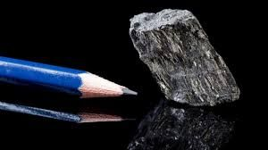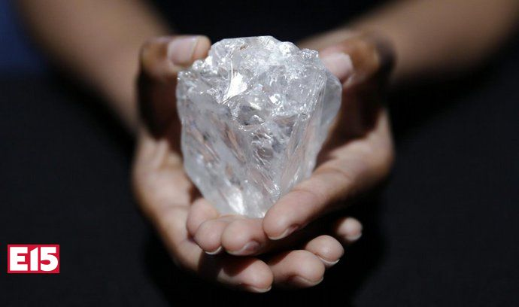

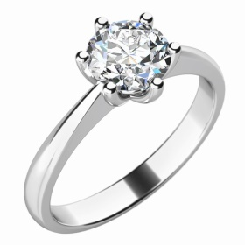

GRAFIT DIAMANT

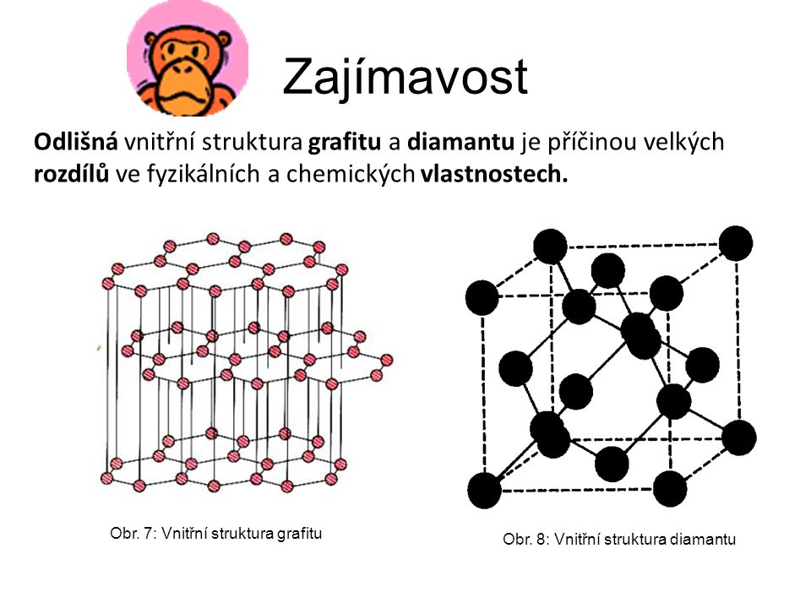

P. Poláčková